ПАСПОРТ объекта, включенного в перечень имущества для МСП

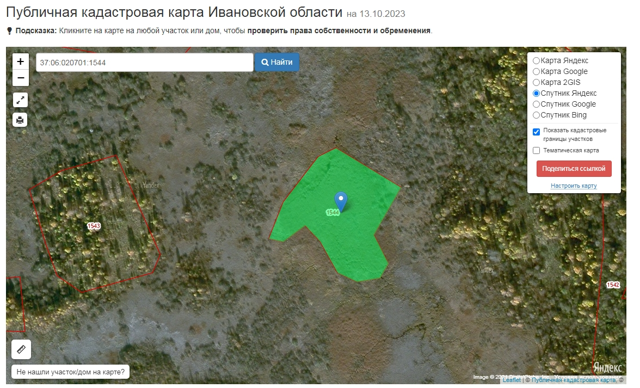

**Описание объекта муниципального имущества:**

Тип имущества (согласно сведениям ЕГРН):

-земельный участок;

-кадастровый номер 37:06:020701:1544;

- площадь 14000 кв.м;

- месторасположения: Ивановская область, Ильинский район, в 1,4 км

юго-восточнее с. Аньково;

- категория земель: земли сельскохозяйственного назначения;

- вид разрешенного использования: для сельскохозяйственного производства.

Наличие инженерных сетей и подъездных путей:

Электроснабжение, газоснабжение, водоснабжение, водоотведение, отопление отсутствует.

Подъездные пути отсутствуют.

Состояние объекта: пригодно для эксплуатации.